Angebot von Gefäßsportgruppen im Physio-Fit e.V.  Die Gruppen finden immer im Gymnastikraum der physikalischen Abteilung des Ev. Waldkrankenhauses Spandau, Haus 3 statt. Sie können gern an einer Probestunde einer Gefäßsportgruppe teilnehmen. Die Anmeldung dazu erfolgt montags-freitags im Haus 16b.  Krankheitsbild: -Verschlusskrankheit an den Extremitäten ( paVK ) -verengende und verschließende Veränderungen der Aorta und der Extremitäten -Gefäßoperationen |  | Physio-Fit e.V.  Termine zu Bürozeiten erfragen. Mo. Di. Do. 8.00 Uhr-13.00Uhr Mi. 8.00 Uhr-14.00 Uhr Fr. 8.00 Uhr-12.30 Uhr Telefonisch 9.00 Uhr-12.00 Uhr www.physio-fit-ev.de wassergymnastik@outlook.de  Physio-Fit e.V. Stadtrandstr. 555 13589 Berlin-Spandau Tel: 030 3702-29016 Fax: 030 3702- 29012 |  | Physio-Fit e.V.  - Verein für Funktionstraining und Rehabilitationssport  - Gefäßsport
Ziele von Gefäßsportgruppen  Die individuelle Leistungsfähigkeit soll gesteigert, bzw. erhalten werden. Der Stütz- und Bewegungsapparat wird gekräftigt und die Ausdauer und Koordination verbessert. Ebenso wird durch ein gezieltes Training die Gehstrecke verlängert  Körperliche Wirkung -Förderung der Durchblutung, z.B. nach paVK -Verbesserung des Herz-Kreislaufsystems -Prävention für paVK -Stärkung des Immunsystems Reduzierung der Herz-Kreislauf-Risikofaktoren -Spaß und Freude Psychosoziale Wirkung -Steigerung des Selbstwert-und Körpergefühls -Minimierung von Ängsten -Zunahme der Entspannungsfähigkeiten - Spaß an der Bewegung -Fit werden für den Alltag und Beruf |  | 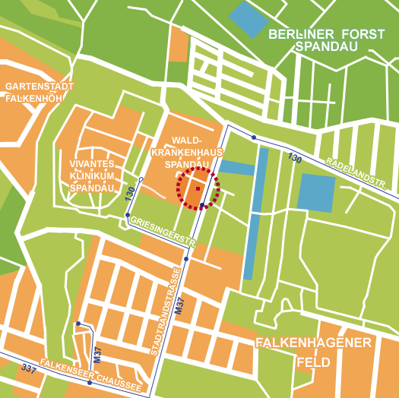Mo. und Do. 60 min. Kurs 14 – 15 Uhr +10er Karte 15€ Di. 45 min. Kurs 14 – 14.45 Uhr |  | Förderung:  Im Rahmen von Reha-Programmen der Krankenkassen wird Gefäßpatienten die Teilnahme an Gefäßsportgruppen angeboten. Schritt 1: ärztliche Verordnung (Rehasportantrag) einholen Schritt 2: Anbieter von Gefäßsportgruppen in Wohnortnähe suchen Schritt 3: Antrag für Reha Sport bei der Krankenkasse einreichen und bestätigen lassen ersten Termin mit Physio-Fit e.V. vereinbaren  Inhalt von Gefäßsportgruppen:  -Bewegungs- und Sporttherapie in Form von Gymnastik und Bewegungsspielen -Erlernen der Technik zur Stressbewältigung und von Entspannungsübungen -Informationen zur gesunden Lebensführung und zu Risikofaktoren

